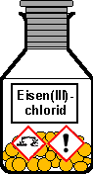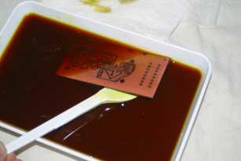

**Forschungsauftrag:** **Wie funktioniert das Ätzen einer Kupferplatine?**

**Konkret:**

– Wie lässt sich mithilfe von Eisen(III)-chlorid ein Muster in eine Kupferplatine ätzen?

– Was passiert dabei chemisch?

– Welche Alternative zu Eisen(III)-chlorid als Ätzmittel steht zur Verfügung?

**Hinweis:** Möglichst viele der Fragen **mit Experimenten** überprüfen. Die Experimente gut dokumentieren, einschließlich **Fotos** (s. u.)

**Quellen:**

– Foren im Internet

– Experimentieranleitung

– Tafelwerk: Elektrochemische Spannungsreihe

**Zeit:** 3 Doppelstunden für die Experimente (Di., 16.02., Mi., 17.02., Di., 23.02.)

**Auswertung:** als **Labortagebuch in Form eines Fotobuchs**

**Hinweis:** mit chemischen Formeln, Reaktionsgleichungen (Teilgleichungen, Gesamtgleichung) und Elektrodenpotenzial(en)

**Abgabetermin:** vor den Osterferien, spätester Termin Mi., 16.03. (Klausur)



Viel Erfolg